2.



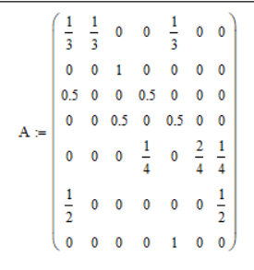

**A(3) = A^3**

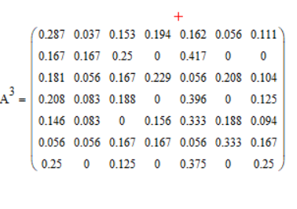

1. Метод независимых компонент. Критерии независимости компонентов

Нужно разложить смешанные сигналы на их составные части. Это известно как пример слепого разделения сигналов (BSS) или слепого разделения источников, где «слепой» означает, что мы ничего не знаем об источнике сигналов.

Мы можем формализовать проблему следующим образом. Пусть $x_{t}∈R^{D}$- наблюдаемый сигнал на датчике в «время» and, а $z_{t}∈R^{L}$- вектор исходных сигналов. Мы предполагаем, что

где 𝐖 - матрица смешения $D × L, а ϵ_{t} \sim N(0 , Ψ)$. Также мы можем ограничить дисперсию распределения источника равной 1, потому что любая другая дисперсия может быть смоделирована путем масштабирования строк 𝐖 присваивания.

Критерии:

Оценка максимальной вероятности (Maximum likelihood estimation)

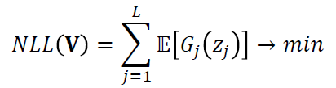

где 𝐕 = 𝐖 − 1 - веса распознавания; $z_{j}≜v_{j}^{T}x и G_{j}\left(z\right)≜(- log{(p}_{j}z))$.

Максимизация негауссовости - эксцесс или негэнтропия



где $μ = E[z] и σ^{2} = var[z].$

Минимизация взаимной информации:

